本文档详细的描述停车收费系统的的需求，将作为此

后开发团队进行设计编码的主要依据。

本文详细描述校园二手交易系统的的需求本文详细描述校园二手交易系统的的需求本文详细描述校园二手交易系统的的需求

本文详细描述校园二手交易系统的的需求本文详细描述校园二手交易系统的的需求

软件需求规格说明书

[2021年5月12日]

摘要

缔造

[2021年5月12日]

[缔造]

**目录**

1.引言 1

1.1编写说明 1

1.2背景 1

1.3定义 2

1.4参考资料 2

2. 任务概述 2

2.1目标 2

2.2用户的特点 4

2.3假定与约束 5

3. 需求规定 5

3.1对功能的规定 5

3.1.1功能分析的四个象限 7

3.2对性能的规定 8

3.2.1精度 8

3.2.2时间特性要求 8

3.2.3灵活性 9

3.3数据管理能力要求 9

3.4 输入输出要求 9

3.4.1输入要求 9

3.4.1输出要求 10

3.5故障处理要求 10

3.5其他专门需求 10

4. 运行环境规定 11

3.1设备 11

3.2支持软件 11

3.3接口 12

5. 项目各项任务所需时间 12

# 1.引言

## 1.1编写说明

编写本文档的目的在于精确地阐述停车收费系统必须提供的功能、性能以及它所要考虑的限制条件，是最终用户、项目管理人员、开发人员之间的沟通桥梁，使三者在系统需求规格上达成一致，为系统的总体设计提供依据，为测试人员制定测试计划、测试用例和测试过程提供依据。 本说明书的预期读者：项目经理、开发人员、测试人员、软件维护和支持人员。

本文详细描述校园停车收费系统的的需求，表述的需求信息要求明确、无二义性。开发方与软件使用者充分沟通需求，最终形成此文档。此文档将作为后续设计编码的依据。

## 1.2背景

随着经济社会的迅猛发展，人们的生活水平的提高，机动车辆的数量也越来越多。为了提高车辆的管理效率，缓解公路上的交通压力，我们必须找到一种解决方案。而作为汽车“身份证”的汽车车牌，是在公众场合能够唯一确定汽车身份的凭证。我们可以以此为依据，设计一种车牌识别系统监控各个车辆的情况。为此，我国交通管理部门]对汽车车牌的管理非常重视并制定了一套严格的管理法规。其中对汽车车牌的制作、安装、维护都要求由制定部门统一进行管理。在此基础上，如果研制出一种能在公众场合迅速准确地对汽车牌照进行自动定位识别的系统(CPR)，那么这将是一件非常有意义的工作，并将极大地提高汽车的安全管理水平及管理效率。

停车收费系统主要面向全体开车人员。是一个用于快速收费的平台，使得停车收费系统规范化而进行的项目，项目由2018级计算机科学与技术（1）班缔造小组提出并承担开发任务。系统采用B/S模式，对所需信息进行提取、处理、存储。

## 1.3定义

本文使用了表1所建立的面向用户的术语、定义，包括通用词语在本文档中的专用解释。

**表 1 术语/定义表**

|  |  |
| --- | --- |
| 术语/定义 | 说明 |
| B/S模式 | B/S的全称browser/server,即浏览器/服务器模式。 |
| 开发团队 | 缔造项目小组 |
| PM | 项目经理 |
| 系统管理员 | 由开发团队担任，负责维护网站运行 |
| 用户 | 项目目标用户为停车人员 |
| 用例图 | 反映用户与系统交互情况的一种图形，常用于需求分析 |

## 1.4参考资料

计算机软件需求规格说明书（GB/T 9385-2008）；

《软件需求说明书》（GB8567-88）；

《软件项目管理》郭宁，清华大学出版社；

《软件工程导论（第6版）》张海藩，牟永敏，清华大学出版社；

《现代软件工程构建之法（第3版）》邹欣，人民邮电出版社；

# 任务概述

## 2.1目标

停车收费系统是根据停车收费场所的实际情况按照网络化的需求开发的，它的目标非常明确，即通过建立停车收费系统，将原来人工收费方式转变成通过网络平台进行停车收费的线上模式，使停车收费更加便捷、安全、规范和有针对性。

系统功能需求整体上分为用户使用功能和系统管理功能，其中用户使用功能包括用户登录、用户注册、用户支付、用户查看个人信息等功能；系统管理功能包括管理员管理用户、管理员管理系统、管理员管理订单、管理员管理用户钱包和管理员管理系统设置等功能。

根据以上功能需求分析，通过用例图来描述系统的主要功能。构建用例模型的第一步是确定模型中的使用者有哪些，确定使用者的原则有：谁是系统的维护者、谁是系统的参与者等。维护者处于系统内部，对系统有绝对的控制权；而参与者一般都位于系统的外部，处于系统的控制之外。

现在确定本系统用例模型有两种，分别是注册用户和系统管理员。下面分别对这两个角色的功能进行描述：

（1）注册用户

注册用户是经过停车收费系统合法认证的用户，登录停车收费系统后可以用户登录、用户注册、用户支付和查看个人中心。注册用户主要功能如下（图1为注册用户用图）：

1. 用户登陆；

b. 用户注册；

c. 用户支付；

d. 个人中心；

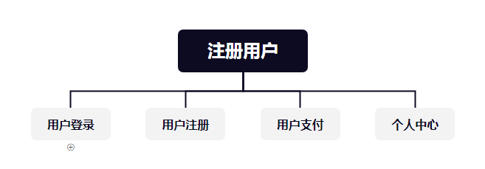

**图1 注册用户用图**

（2）系统管理员

系统管理员主要负责系统的后台管理工作，主要功能如下（图3为系统管理员用图）：

1. 停车管理；
2. 系统管理；
3. 收费管理；
4. 停车场管理；
5. 查询统计；

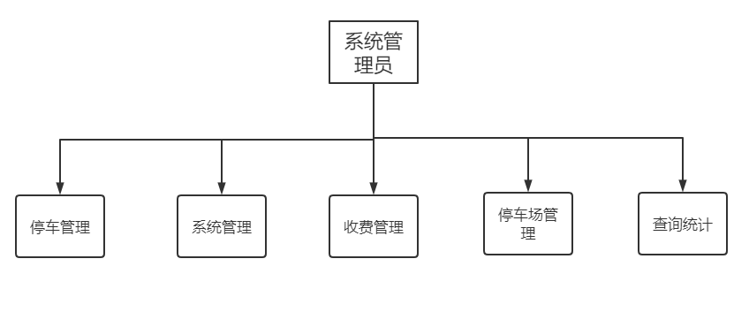

**图2 系统管理员用图**

在确定了系统用户和用户功能后就可以构建停车收费系统的用例图了，整个系统的用例图如图3系统总体用图所示：

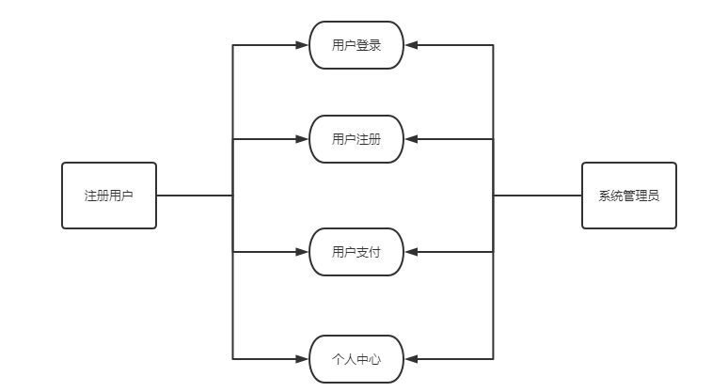

**图3 系统总体用图**

## 2.2用户的特点

本系统面向的是全体司机，对司机的要求并不高，只要是对线上交易和电子商务有一定的了解，熟悉基本的网上操作，对计算机有基本的操作规范认识和了解，就可以完成停车收费。同时根据需求分析，本系统的目标用户基本具备以下特点：

**表 2 目标用户特性表**

|  |  |
| --- | --- |
| **用户** | **描述** |
| 全体司机 | 1. 绝大多数司机开车出门需要停车。 2. 根据数据分析显示对于司机很需要车位，而马路边的很多车位是人工收费。 3. 数据分析显示，如果有较为完善的平台，高达80%的汽车司机还是愿意支持的。 |

## 2.3假定与约束

（1）假定本系统的开发期限为：2021年7月之前完成。

（2）开发模式：B/S模式。

（3）框架：SSM框架。

（4）高级语言：使用python语言开发，数据库选用SQL语言。

（5）可靠性需求：需要保证使用各种不同浏览器的用户浏览网页时页面的观感良好，且使用较为方便。

（6）网站开发环境：本网站开发使用python编程软件，Mysql数据库。

（7）备注：文档经过确认之后，若中途用户需求发生变更，需要及时通过协商来解决。如果变更需求引入的工作量不大，应尽量配合已变更的需求。

# 需求规定

## 3.1对功能的规定

实质上，停车收费系统的综合性相对较强，复杂程度相对较高，可对现有软件进行充分利用，进行系统设计与规划。构建完善成熟的停车收费系统，其中涉及到以下内容，即前台网页界面、处理程序、MySQL后台数据库系统等，在网站页面中显示出以下内容，例如用户登录、用户注册、用户支付和查看个人中心等。处理程序其实也就是对用户提交表单与相关操作进行处理，存储在后台数据库的信息有用户数据、商品数据、订单数据和钱包数据等。

因此，停车收费系统需要具备前台功能和后台功能，其中，前台功能实现以下功能，用户注册、用户登录、用户支付、和个人中心。系统前台功能如图4所示：

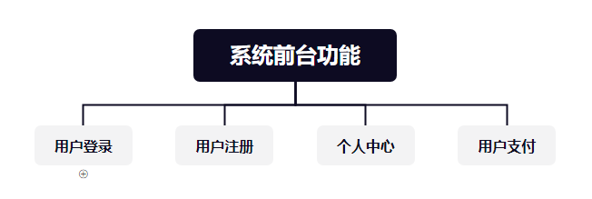

**图4 系统前台功能模块结构图**

系统后台功能实现以下功能，用户管理、商品管理、订单管理、钱包管理和系统设置。系统后台功能如图5所示：

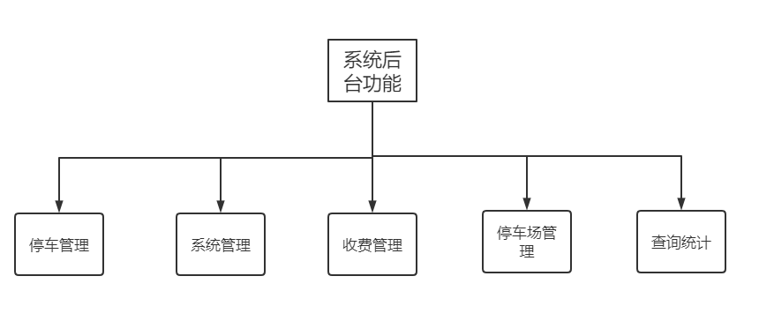

**图5系统后台功能模块结构图**

停车系统的停车功能需要从司机和管理员两个角度来划分。主要功能模块如下表所示：

**表 3 商品交易主要功能表**

|  |  |  |
| --- | --- | --- |
| 功能描述 | 概述 | 用户 |
| 用户注册 | 司机进入网页，按照提示操作进行注册 | 全体司机 |
| 用户登陆 | 注册的用户，可以用自己的账户进行登陆操作 | 全体司机 |
| 用户支付 | 用户登陆之后，可以进行停车，停车完成之后，需要进行缴费 | 全校司机 |
| 个人中心 | 登陆的用户可以进行查看个人中心，能查看个人钱包以及订单信息 | 全校司机 |

每一个用户都需要一个账户主页来保存自己的私人信息，账户主页里面包括了账户信息、订单信息、关注列表等模块，具体表述如下表所示：

**表 4 账户主页功能表**

|  |  |  |
| --- | --- | --- |
| 功能描述 | 概述 | 用户 |
| 注册 | 司机进入网页，按照提示操作进行注册 | 全校司机 |
| 登录 | 已注册用户进入网站需要进行登录 | 全校司机 |
| 账户信息 | 账户信息包含已注册用户的昵称、QQ、手机号等信息 | 全校司机 |
| 关注列表 | 司机停完车后可以将次停车场进行关注 | 全校司机 |
| 订单信息 | 交易可生成订单信息保留证据 | 全校司机、系统管理员 |
| 钱包信息 | 用户在平台充值提现以及钱包余额等信息均显示在钱包信息中 | 全校司机、系统管理员 |

根据系统功能分类，我们构建了系统所需要的所有实体、实体内部结构、以及实体之间的关系，绘制了系统的类图：

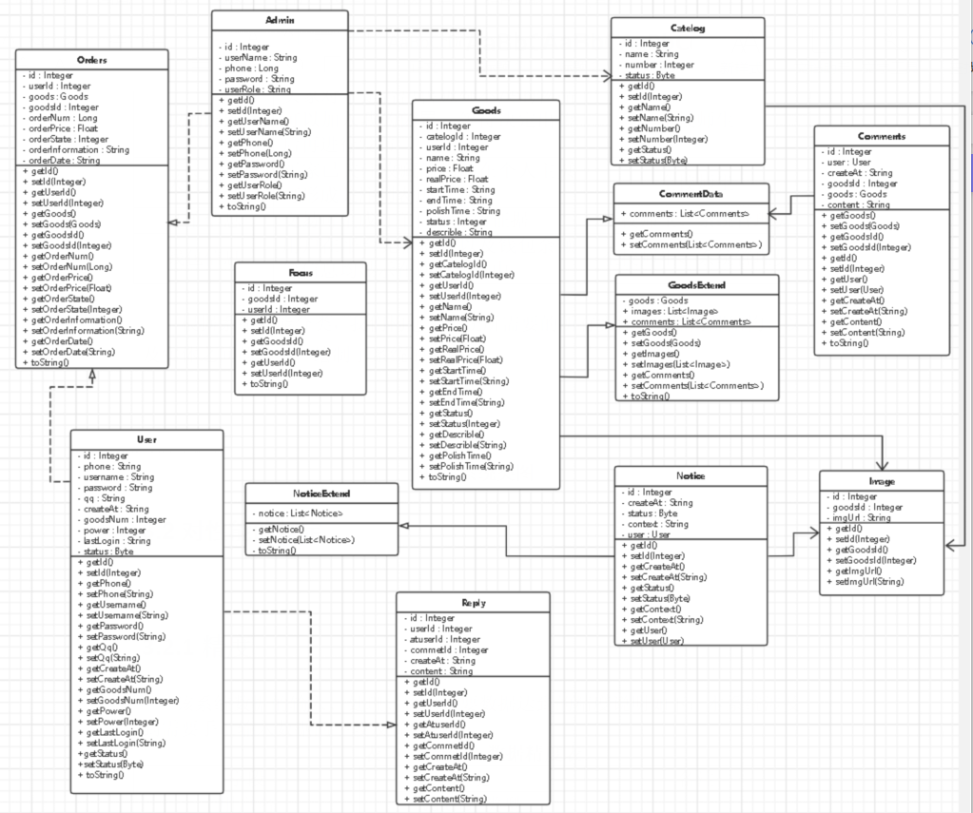

**图 6 系统类图**

### 3.1.1系统数据流图

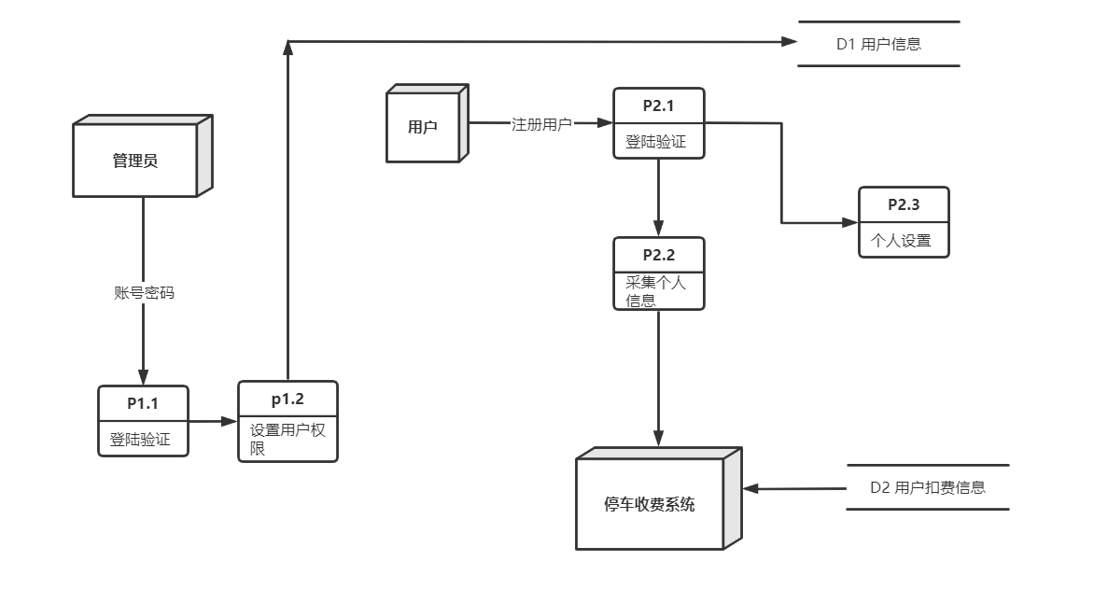

**图 7 系统数据流图**

### 3.1.2数据字典（ER图）

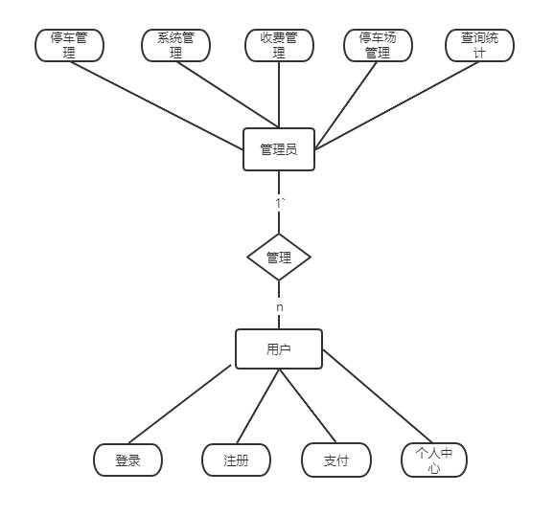

**图8 ER图**

### 3.1.3系统状态图

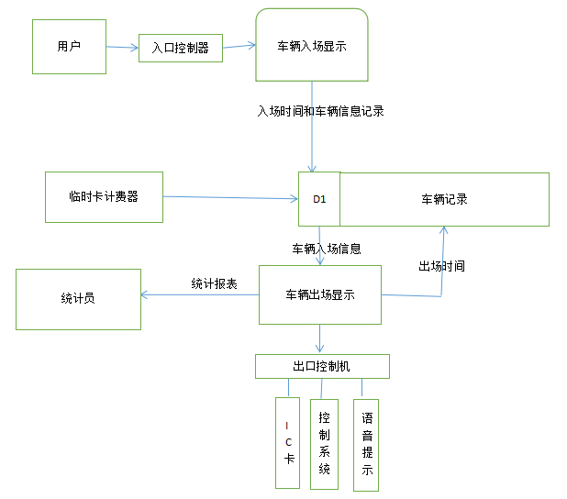

**图9 系统状态图**

## 3.2对性能的规定

### 3.2.1精度

该系统数据的输入、处理、输出所要数据达到的精度说明如下：本系统涉及到需要手工输入数据的字段及说明如下：

**表 5 系统输入数据精度表**

|  |  |  |
| --- | --- | --- |
| 字段 | 精度 | 备注 |
| 用户名 | varchar类型 |  |
| 手机号 | char类型，11位字符 |  |
| 密码 | char类型，30位字符 |  |
| 微信号 | varchar类型，12位字符 |  |

### 3.2.2时间特性要求

（1）响应时间：司机将汽车开到停车场，停车收费系统能及时将车牌号上传，进行计时功能。

（2）计时：司机将车开出后，需要及时进行车牌号的识别，以及计时的停止。

（3）更新处理时间：

（4）数据的转换和传送时间。

### 3.2.3灵活性

（1）操作方式上的灵活性：主页面只有三个按钮，识别起来简单，清晰易理解。

（2）运行环境的灵活性：系统开发形式为网站开发，不论是PC端还是手机端都可以通过浏览器进入系统进行浏览，方便易携带。

（3）接口的灵活性：数据库接口发生变化时，修改相应的模式接口，以保证页面显示不变。

（4）计划的变化和改进：对业务要求的变化，团队统一讨论、修改、确定并执行。

## 3.3数据管理能力要求

（1）数据采集的要求：

输入源：车牌识别；

输入介质和设备：监控系统、车牌识别；

输出介质和设备：显示器、计时。

1. 数据采集的处理：

python组件处理，浏览器编译，Mysql数据库。

## 3.4 输入输出要求

### 3.4.1输入要求

系统的手动输入项要求对精度和数据类型进行控制，避免用户的错误输入导致系统发生的错误，具体输入项如下表所示：

**表 6 输入项目表**

|  |  |  |  |  |
| --- | --- | --- | --- | --- |
| 序号 | 名称 | 数据类型 | 输入方式 | 数据来源 |
| 1 | 手机号 | char(11) | 手动输入 | 用户 |
| 2 | 用户名 | varchar(30) | 手动输入 | 用户 |
| 3 | 密码 | char(32) | 手动输入 | 用户 |
| 4 | 微信号 | varchar(12) | 手动输入 | 用户 |

### 3.4.1输出要求

要求系统能够正确的输出和显示用户需要看到的内容，在浏览器里的页面也能够显示正常，具体要求如下：

1. 正确输入用户名和密码后显示首页；
2. 个人主页信息布局合理；
3. 订单显示数据正确；
4. 当系统出现故障时给用户显示相应正确的提示；

本系统程序的输出项目如下：

**表 7 输出项目表**

|  |  |  |  |
| --- | --- | --- | --- |
| 序号 | 名称 | 数据类型 | 数据来源 |
| 1 | 信用分 | int(10) | 管理员 |
| 2 | 账号是否冻结（默认0未冻结密码） | varchar(30) | 管理员 |
| 3 | 状态（停车1 未停车0） | char(32) | 用户、管理员 |

## 3.5故障处理要求

下面列出了本系统可能的软件、硬件故障以及对各项性能而言所产生的后果和对故障处理的要求。

（1）硬件故障：服务器崩溃，数据库瘫痪等等。

（2）软件故障：数据库连接异常，系统运行异常，网络链接异常等。

（3）后果：用户操作中断，不能做出相应响应，影响用户使用和造成相应数据丢失或者更改。

（4）解决方案：用户界面会及时提醒异常，提示用户下一步的操作；管理员对服务器崩溃进行恢复处理，并对数据库进行恢复。

## 3.5其他专门需求

（1）界面要求

界面的原则要求：方便简洁、美观一致。整个界面要保持友好、简易的风格。

输入设备：鼠标、键盘。

输出设备：显示器。

显示风格：IE、界面。

（2）项目的架构

WBS即工作分解结构，是以可交付成果为导向对项目要素进行的分组，它归纳和定义了项目的整个工作范围每下降一层代表对项目工作的更详细定义。系统的主要组织架构分为注册用户，系统管理员两个模块。项目的WBS图如下所示：

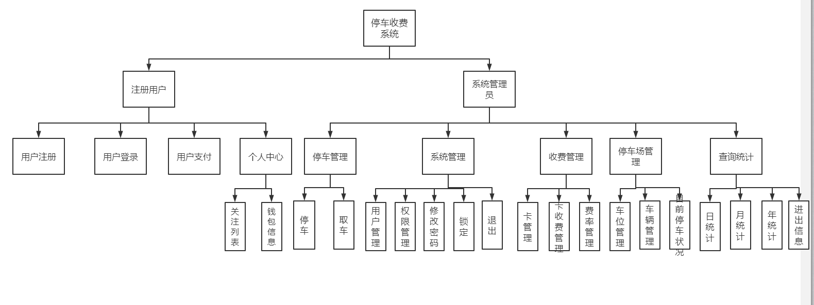

**图 10 系统WBS图**

（3）安全性要求：对用户账户等个人信息严格保护，对关键信息（密码等）进行加密处理和严格的权限进行管理限制。

（4）可维护性要求：本系统提供相关详细的开发和说明文档，需要更改或者有错误时,可以提供及时更改修复工作。

（5）易读性要求：界面符合简单大方风格，能合理显示用户的操作选项和正确结果要求，提示用户下一步的操作步骤，还有包含用户帮助文档。

# 运行环境规定

## 3.1设备

硬件环境：

CPU:P430G以上;

内存:1GB以上;

硬盘:硬盘6G以上。

## 3.2支持软件

软件环境：

数据库:My SQl

应用服务器: Tomcat5.5应用服务器软件。

JDK版本:JDK

操作系统: Windows Xp及以上

IE浏览器为60以上

## 3.3接口

（1）外部接口

1）用户界面：在界面设计上，应做到简单明了，易于操作，并且要注意到界面的布局，应突出的显示重要以及出错信息。外观上也要做到合理化，考虑到用户多对Windows风格较熟悉，所以该系统尽量向这一方向靠拢。

2）软件与硬件接口：本系统设有人机操作界面，考虑到操作简单，易于管理方面，主要硬件与接口设备为pc、鼠标、键盘。而软件接口主要以Windows平台为基本平台。

（2）内部接口

内部接口也被称为嵌套接口，这意味着在另一个接口内声明一个接口。例如，Entry接口声明在Map接口中。由于各模块之间相互独立又彼此关联，系统主要通过函数调用实现各部分连接。

# 项目各项任务所需时间

本团队采用Wideband Delphi估计法进行估算：

Wideband Delphi估计法，这是一种结构化的方法，严格按照流程执行。Wideband Delphi估计法的目的不是比较估计的准确性，而是在较短的时间内让团队充分沟通，交换意见。这种估计法的主观性比较强，估计值缺少客观的统计，可能会有很大的偏差，因此，我觉得这种方法可以用于软件项目准备阶段的粗略估计，不适合做项目的精确估计。

（1）人员：

a估计专家，至少3人。

b项目经理，可兼任估计专家。

c评估协调人，可由项目经理兼任。如果项目经理同时兼任估计专家和协调人，须注意匿名估计的有效性。

(2）流程：

a协调人发送估计所需的材料，估计表。

b协调人召集会议，讨论与待估量相关的估计假定和理由。

c专家匿名提交估计表。

d协调人整理，并将结果返回给专家，计算各待估量的最大值、最小值、平均值、偏差率。若偏差率未超过可接受范围，则不需要再估计，可将平均值作为最终结果。建议的偏差率可接受范围为30%。偏差率=MAX[（最大值-平均值），（平均值-最小值）] / 平均值。

e协调人召集会议，讨论偏差率超出可接受范围的待估量。不用对估计结果进行讨论，看是否可以将一些任务再进行分解或者合并。

f专家匿名提交新的估计表.

g重复4~6，直至估计分布范围已小到可接受的范围.

1. 建立估算小组：

**表 8 小组建立表**

| 角色 | 职责 |
| --- | --- |
| PM | 制定Delphi估算活动计划 建立估算小组 估算准备：包括需求文档，估算样例表等 主持会议 记录并通报会议结果 |
| 估算小组 | 熟悉所获得估算基础资料 用Wideband Delphi估算法实施估算,提供并修订估算意见 形成估算结果文档 |

1. 估算表样例（估算小组匿名投票）：

**表 9 估算表**

| 项目名称 | 停车收费项目进度估计 |
| --- | --- |
| 标识 | task1 |
| 负责人 | 周英杰 |
| 估计日期 | 2021年5月13日 |
| 假定及理由 | 假设由一个人完成全部任务 |
| 待估量 | 登录模块开发进度 |
| 估计值 | 4天 |
| 估计值计算方法 | 取平均值（前提为偏差率小于30%） |

（6）汇总估算表样例（主持人汇总每个模块估算结果）：

**表 10 汇总估算表1**

|  |  |  |  |  |
| --- | --- | --- | --- | --- |
| 待估量/估算小组成员 | 成员1 | 成员2 | 成员3 | 成员4 |
| 登录模块进度（天） | 3 | 5 | 5 | 3 |
| 最大值 | 5 | | | |
| 最小值 | 3 | | | |
| 平均值 | 4 | | | |
| 偏差率 | MAX[（最大值-平均值），（平均值-最小值）] / 平均值 = 25%（合格） | | | |

1. 汇总估算表样例：

**表 10 汇总估算表2**

| WBS Activity | 初值 | change1 | change2 | ··· | 终值 |
| --- | --- | --- | --- | --- | --- |
| task1(用户登录模块) | 4 | 4 | 4 | ··· | 4 |
| task2(用户注册模块) | 2 | 3 | 2 | ··· | 2 |
| task3 (用户支付模块) | 4 | 4 | 4 | ··· | 4 |
| task4（个人中心模块) | 14 | 15 | 14 | ··· | 14 |
| task5（停车管理模块) | 10 | 12 | 10 | ··· | 11 |
| task6（系统管理模块) | 7 | 9 | 6 | ··· | 7 |
| task7（收费管理模块) | 7 | 8 | 7 | ··· | 8 |
| task8（停车场管理模块) | 8 | 7 | 7 | ··· | 7 |
| task9（查询统计模块) | 6 | 8 | 7 | ··· | 7 |
| 和值 | 62 | 62 | 61 | ··· | 64 |

如上表估算结果所示，本团队项目完成进度估计所需时间为64天。